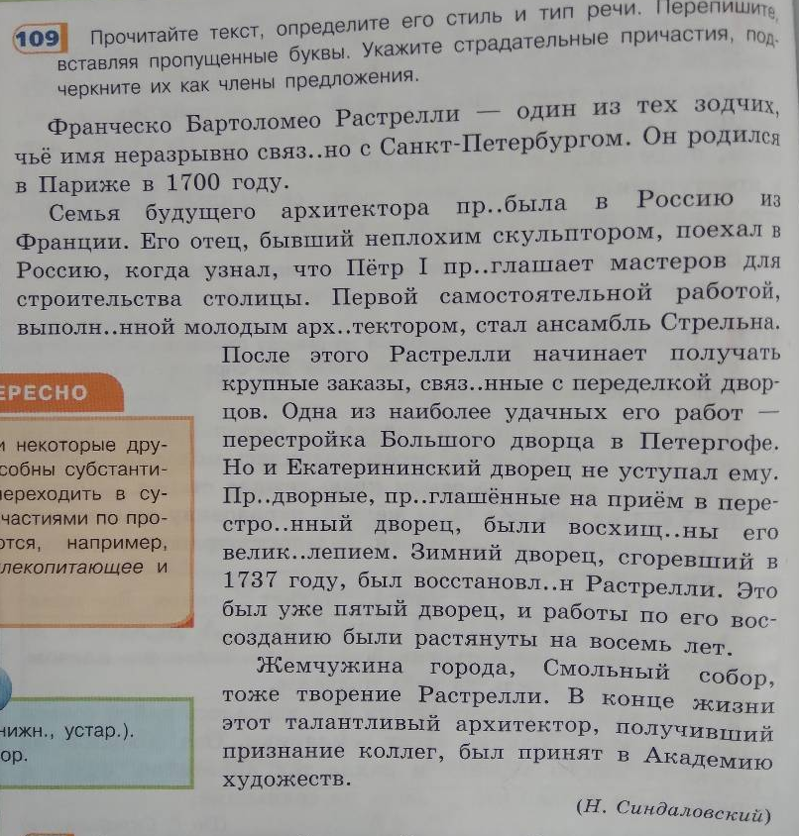
Жданова Л.В., учитель русского языка, литературы МБОУ «Куединская СОШ №1 имени П.П.Балахнина»

Задания по тексту упражнения 109 из учебника «Русский язык, 7 класс» Л.М.Рыбченковой
1. Из какой страны прибыл в Россию Растрелли?
2. Ансамбль Стрельна, который стал первой самостоятельной работой, построен в 1750 году. Сколько лет в этот период было Растрелли?
3.Используя этимологический словарь, пропиши этимологию слова «зодчий».

4. Перед тобой представлены архитектурные памятники. Какой из них будет лишним, не принадлежащим Растрелли? Укажи номер.
1
2
3
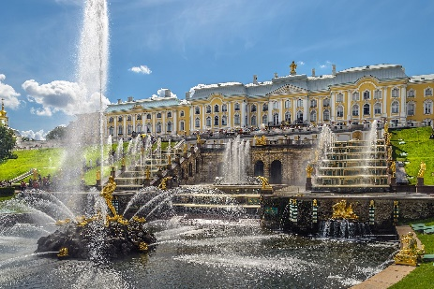
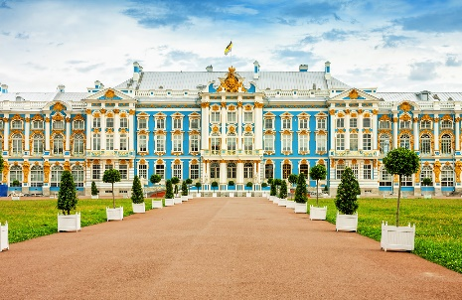
5.Укажи великие творения Растрелли, упомянутые в тексте. Впиши названия в пустые ячейки.

Санкт-Петербург

6.Из третьего абзаца выпиши краткое причастие.
7.Из предложения «Придворные, приглашенные на прием в перестроенный дворец, были восхищены его великолепием» выпиши причастный оборот.
8.Из второго абзаца выпишите причастие женского рода.

